Doktora Eğitim Planı Değerlendirme Anketi
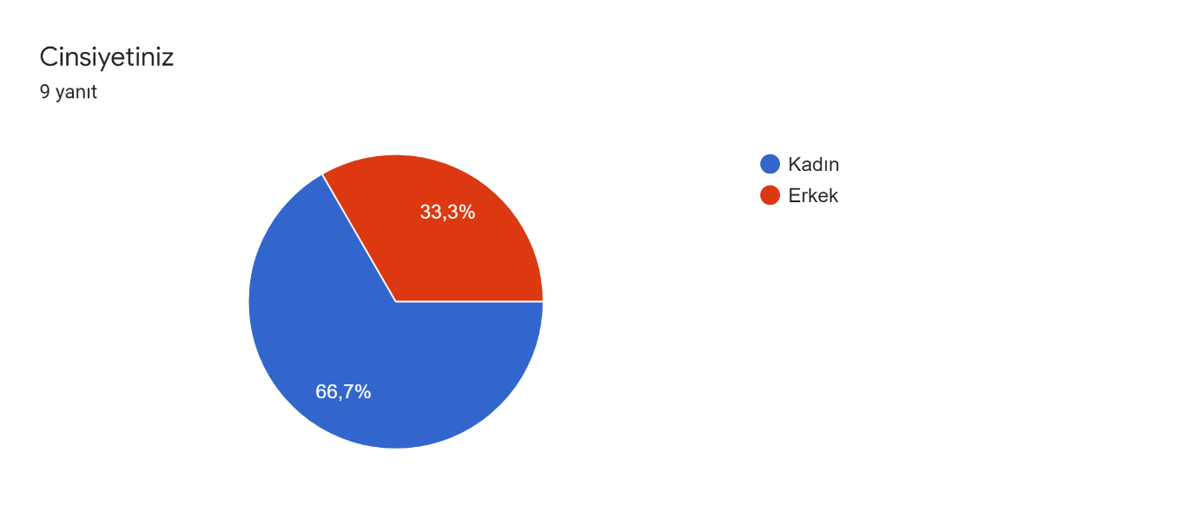
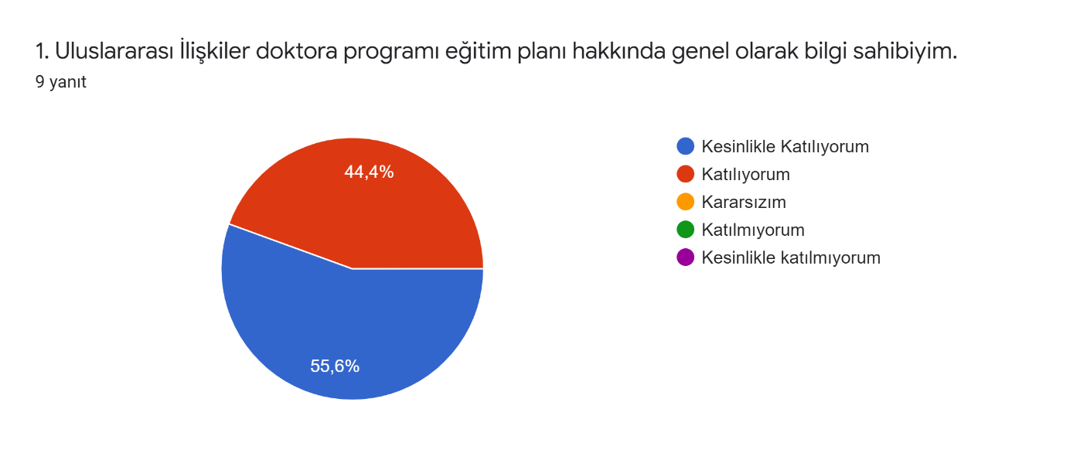
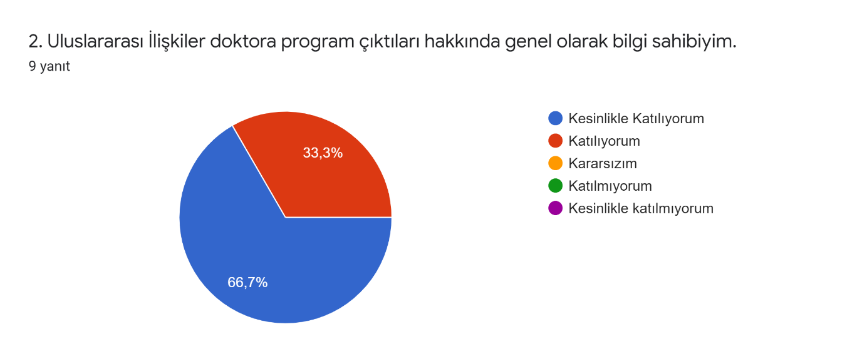
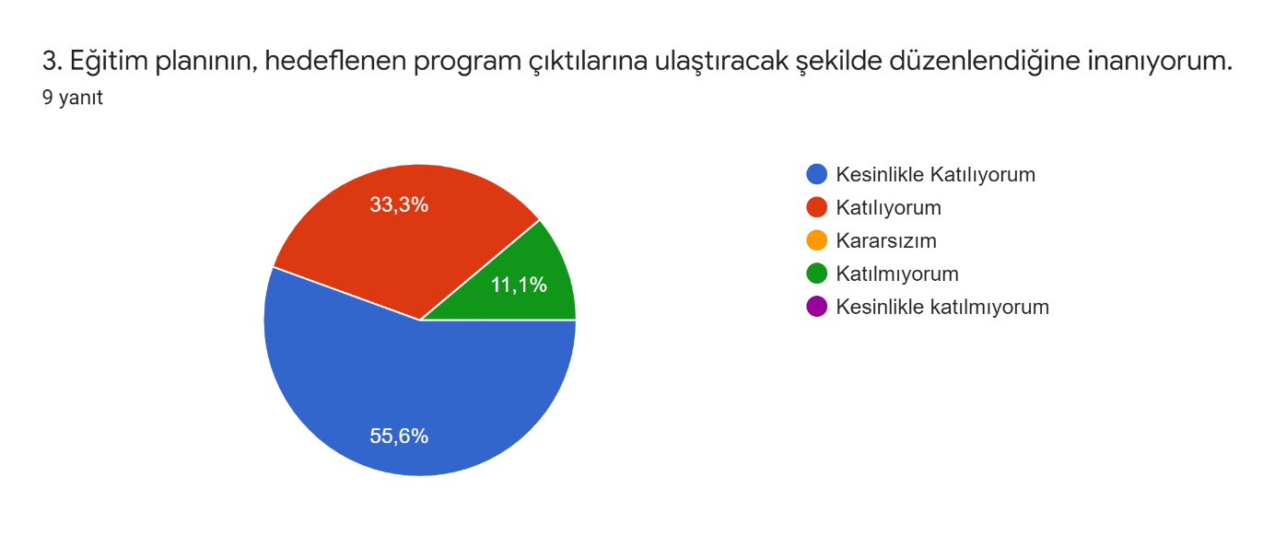
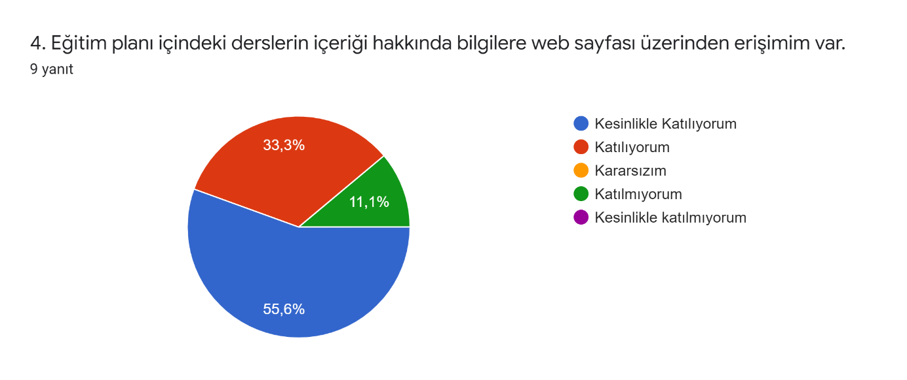
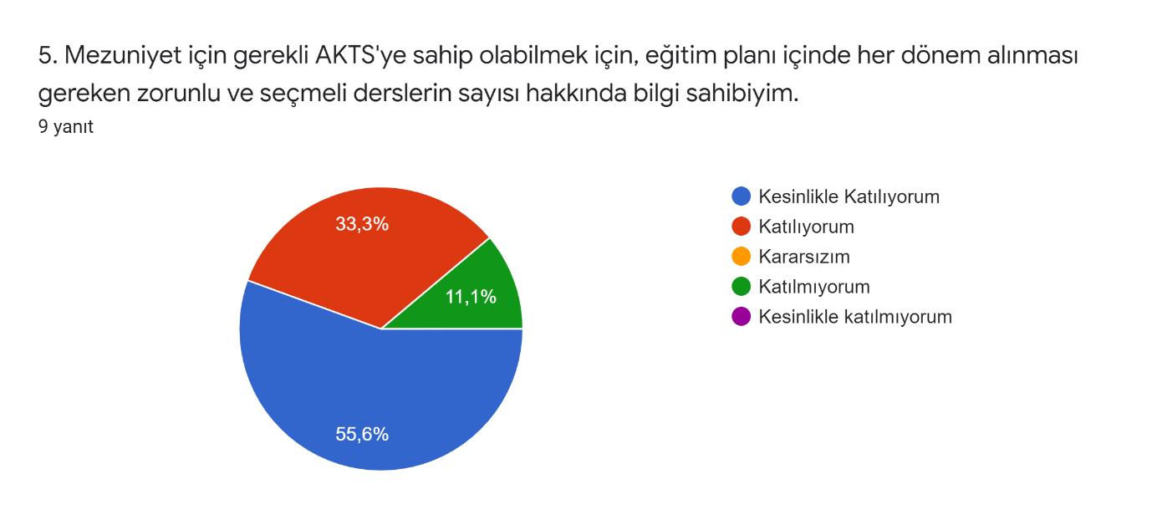
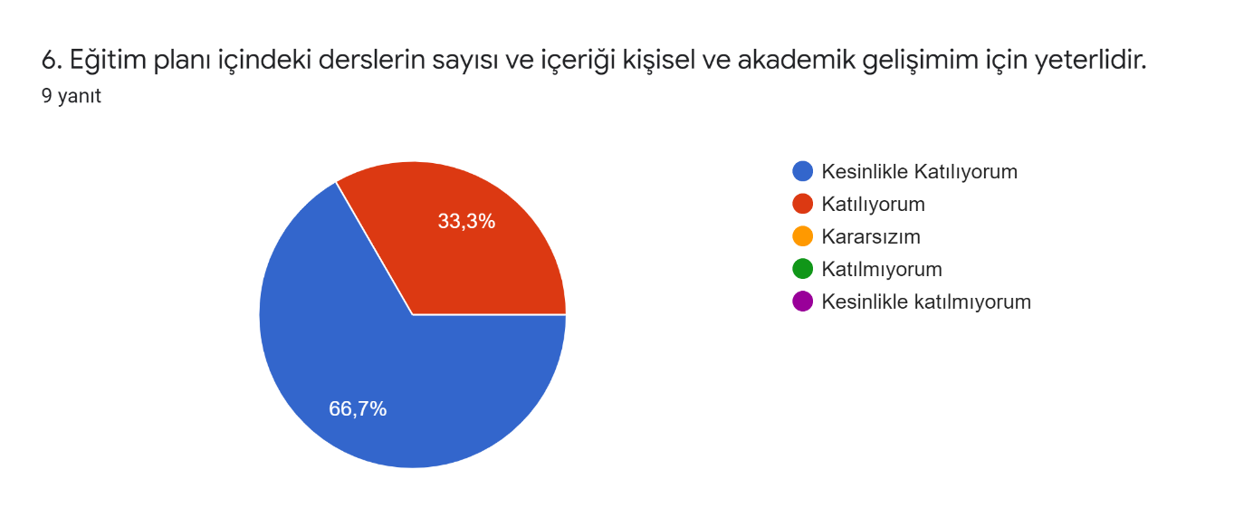
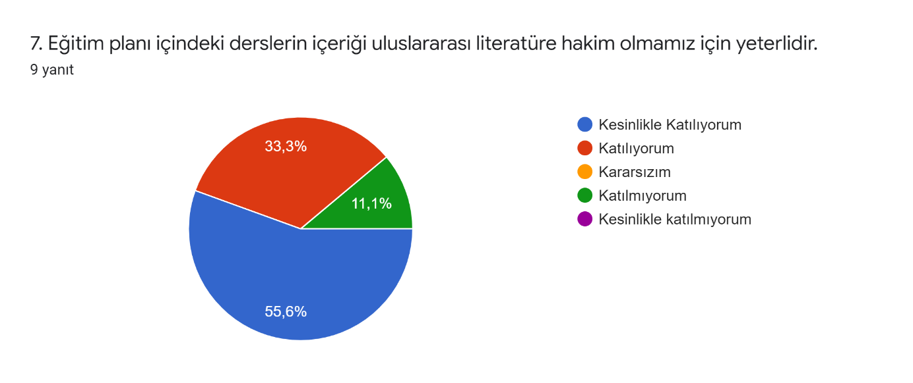
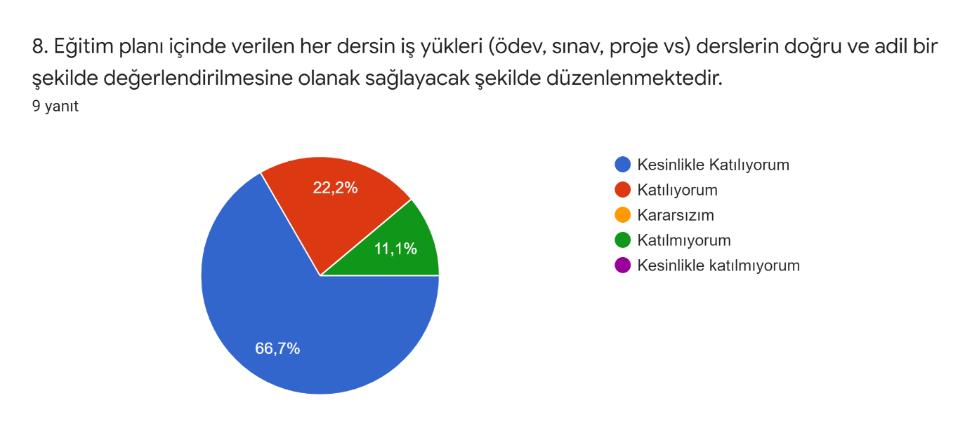
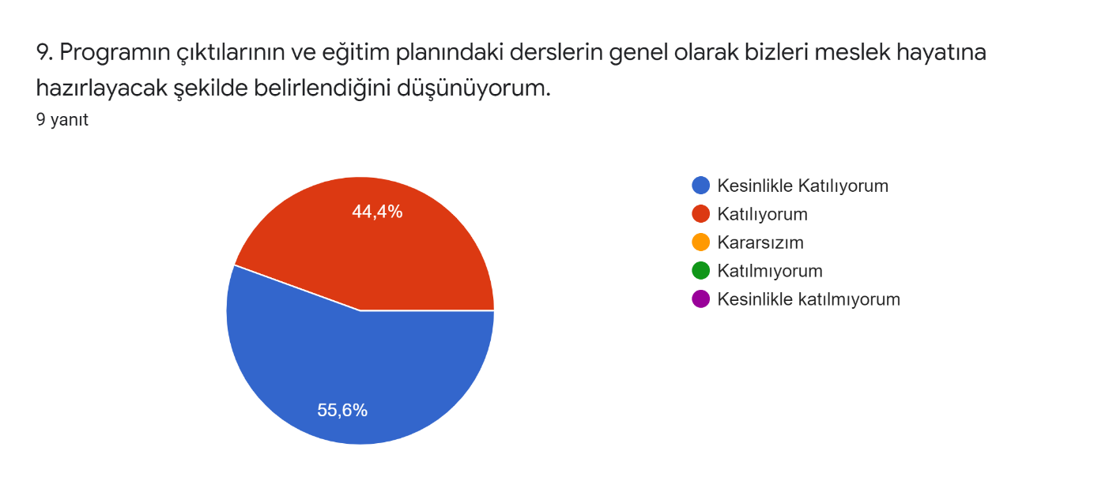
0. Doktora programı amaçları, program çıktıları ve eğitim planımızla ilgili genel görüşlerim, yorum ve tavsiyelerim şunlardır:9 yanıt
-
Yok
Genel olarak memnunum
Doktora programının amaçları, çıktıları ve eğitim planının yeterli olduğunu düşünüyorum.
İkinci bir dil eğitimi verilebilir.
Eğitim planı güncellemelerine önem verilmeli
İçeriği zengin, yeterli ve öğretim elemanları kalitesi çok çok yüksek bir program, teşekkür ediyorum
Programı yeterli buluyorum

